МИНИСТЕРСТВО ОБРАЗОВАНИЯ И НАУКИ РОССИЙСКОЙ ФЕДЕРАЦИИ

Федеральное государственное автономное образовательное учреждение  
высшего образования

**«Национальный исследовательский  
Нижегородский государственный университет им. Н.И. Лобачевского»**

**(ННГУ)**

**Институт информационных технологий, математики и механики**

**Кафедра программной инженерии**

**Практическое работа №6**

**Тема:**

**«Интерфейс пользователя как граф состояний»**

**Выполнил**:  
студент группы 381808—2  
   
Жафяров Олег Ильязович

**Проверил:**

Карчков Денис Александрович

Нижний Новгород

2021

**СОДЕРЖАНИЕ**

1. Описание задачи 3
2. Демонстрация работы 5
3. Заключение 7
4. Приложение 8

**ОПИСАНИЕ ЗАДАЧИ**

Цель: Научиться создавать пользовательский интерфейс конфигурируемый состояниями, реализовывать анимированные переходы при смене состояний и создавать собственные QML компоненты.

Шаги:

1) Создать приложение, отображающее светофор. На экране должно присутствовать 3 разноцветных сигнала, которые загораются и гаснут в том же порядке, что и сигналы светофора. Сделать автоматическую смену состояний.

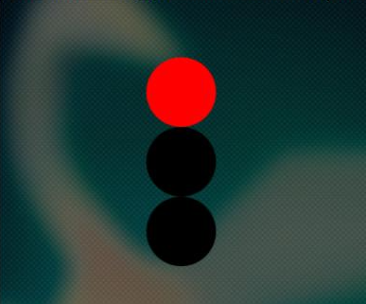

2) Доработать задание 1 так, чтобы во время зеленого сигнала светофора из одного конца экрана в другой плавно двигалась иконка человечка.

3) Создать приложение, отображающее строку текста вверху экрана. При нажатии на текст он должен плавно перемещаться вниз экрана, поворачивать на 180 градусов и менять цвет. Когда нажатие прекращается, он должен так же плавно возвращаться в исходное положение.

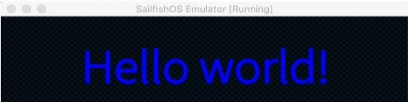

4) Выделить сигналы светофора из задания 1 в отдельный компонент и использовать его.

5) Создать QML компонент со свойством по умолчанию, который берет значение свойства text любого объявленного внутри него объекта и создает Button с тем же текстом. Добавить возможность задавать цвет кнопки при объявлении компонента.

6) Создать приложение-секундомер. На экране должны отображаться значения часов, минут и секунд. Секундомер запускается по сигналу кнопки, при повторном нажатии секундомер останавливается. Для отображения часов, минут и секунд использовать собственные QML компоненты.

7) Добавить обработчик сигналов PageStack, подсчитывающий количество добавленных и удаленных страниц в PageStack.

**ДЕМОНСТРАЦИЯ РАБОТЫ**

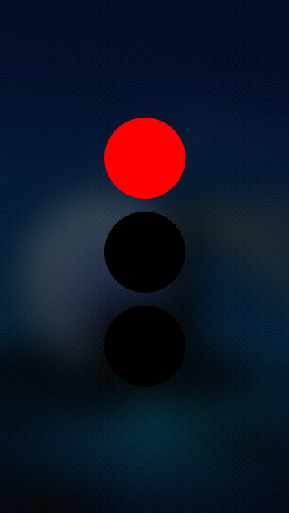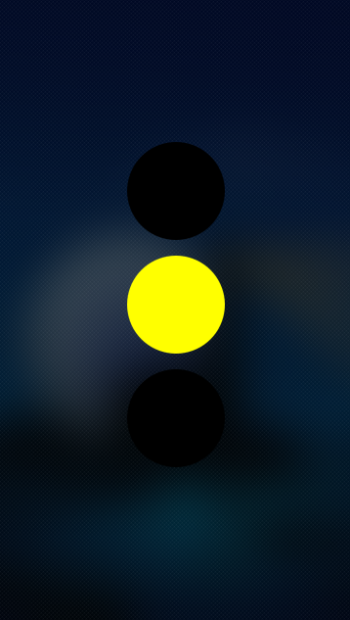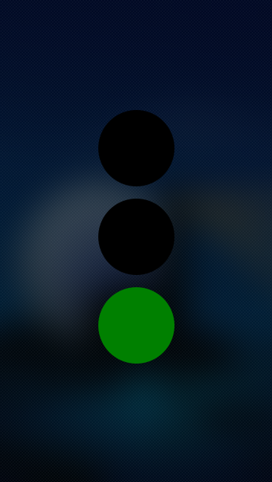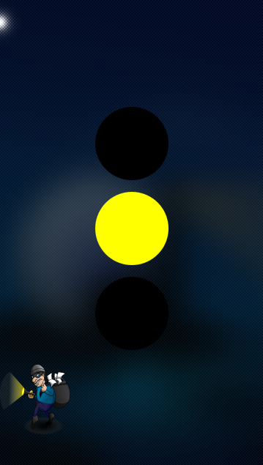

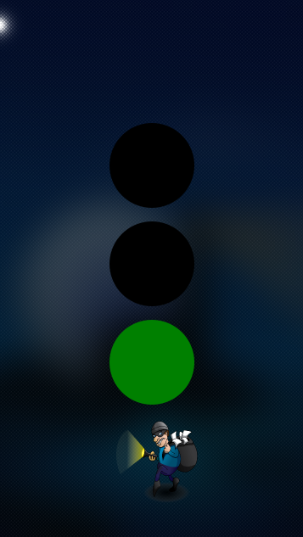

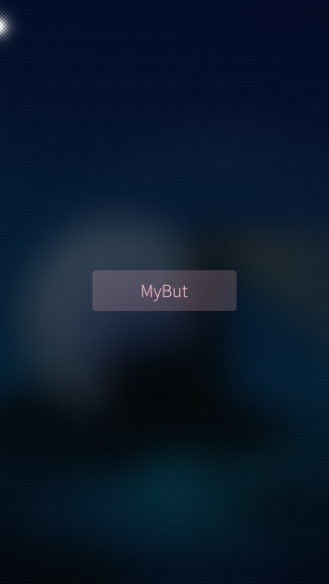

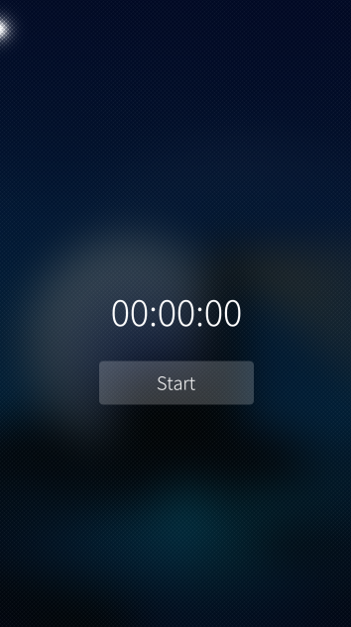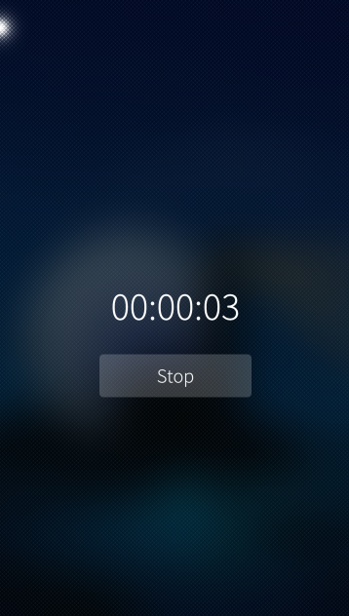

# ЗАКЛЮЧЕНИЕ

В ходе практической работы было реализовано приложение, содержащее все описанные шаги. Было изучено, как создавать пользовательский интерфейс конфигурируемый состояниями, реализовывать анимированные переходы при смене состояний и создавать собственные QML компоненты.

# Приложение

**1. Ссылка на проект:** https://github.com/Oleg-ui/Qt/tree/main/Lab6